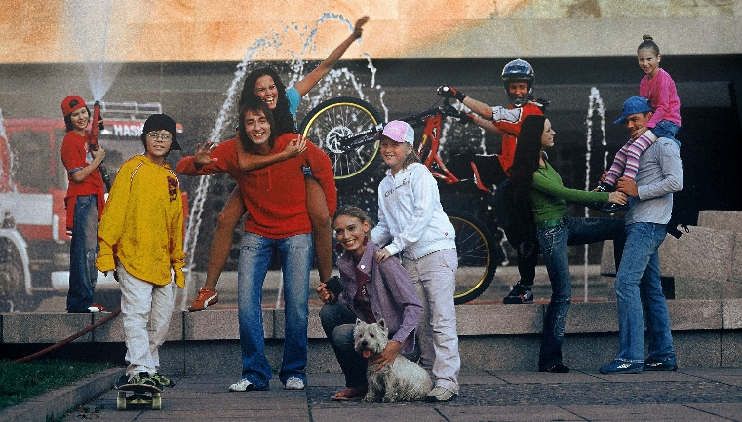

PLÁN ZLEPŠOVÁNÍ PROCESU MÍSTNÍ AGENDY 21

Návrhy na zavádění a zlepšování procesu MA21 v roce 2019

Plán zlepšování je základním pracovním nástrojem koordinátora. Obsahuje souhrnný popis aktivit, které se budou v rámci projektu v daném roce realizovat. Zahrnuje návrhy zlepšení, kterého má být v daném roce v rámci Projektu Zdravé město a místní Agenda 21 (dále jen PZM a MA21) dosaženo v souladu s Kritérii MA21. Tento dokument představuje jedno z povinných kritérií MA21 pro splnění kategorie „C“.
Komunikace s veřejností
Stávající aktivity
- Veřejná diskuze s občany – fórum města Ústí n. L.
Termín: podzim 2019
Zodpovědnost: politik PZM a MA21, koordinátor PZM
Spolupráce: odbory MMÚ, partneři PZM a MA21
- Veřejná diskuze s občany - fórum v rámci městského obvodu
Termín: v průběhu roku 2019
Zodpovědnost: politik PZM a MA21, koordinátor PZM
Spolupráce: koordinátor a politik PZM a MA21, ÚMO

Nové aktivity
- Cyklus veřejných diskuzí z oblasti sociální politiky města
Termín: v průběhu roku 2019
Zodpovědnost: politik PZM a MA21
Spolupráce: koordinátor a politik PZM a MA21, MP, partneři

- Veřejná projednání v rámci tvorby nové Strategie rozvoje města Ústí n. L. 2021 – 2030 a Plánu udržitelné městské mobility
Termín: v průběhu roku 2019
Zodpovědnost: Odbor strategického rozvoje, odd. koncepcí
Spolupráce: koordinátor PZM a MA21, odbory MMÚ

- Participativní rozpočet města Ústí n. L. – představení vybraných projektových návrhů
Termín: v 1. polovině roku 2019
Zodpovědnost: Odbor strategického rozvoje, odd. koncepcí, vedení města
Spolupráce: koordinátor PZM a MA21, odbory MMÚ
Financování aktivit Projektu Zdravé město a MA21
Stávající aktivity
- Vyhlášení 15. kola Dotačního programu Projektu Zdravé město a MA21 - dotace na menší projekty k podpoře kvality života v Ústí nad Labem, max. 30 tis. Kč/projekt
Termín: 1. pololetí 2019
Zodpovědnost: koordinátor a politik PZM a MA21
Spolupráce: žadatelé, RM Ústí n. L.

Osvětové kampaně, vlastní akce a aktivity
Stávající aktivity
- Zapojení do osvětových komunitních kampaní: Den Země, Dny bez úrazů, Evropský týden mobility, Dny zdraví, Ukliďme svět, ukliďme Česko atp.
Termín: v průběhu roku 2019
Zodpovědnost: koordinátor a politik PZM a MA21
Spolupráce: partneři PZM a MA21
- Zahájení cyklistické sezóny 2019 – akce zaměřená na „cykloturistiku a prevenci bezpečnosti silničního provozu“ s doprovodným programem na Labské stezce
Termín: 1. pololetí 2019
Zodpovědnost: koordinátor PZM a MA21
Spolupráce: partneři PZM a MA21 – odd. cestovního ruchu, podnikatelský sektor, MP, Besip, KÚÚK - DA České středohoří, aktéři projektu Na kole jen s přilbou

- Kampaň Do práce na kole – květnová a zářijová výzva na přispění k čistšímu ovzduší a celkově příjemnější a bezpečnějšímu městu, 7. ročník
Termín: v průběhu roku 2019
Zodpovědnost: koordinátor PZM a MA21 a odd. cestovního ruchu
Spolupráce: partneři PZM a MA21 – MMÚ a ÚMO

- Projekt „Na kole jen s přilbou“ - uspořádání 2 preventivně bezpečnostních osvětových aktivit
Termín: v průběhu roku 2019
Zodpovědnost: koordinátor PZM a MA21
Spolupráce: partneři PZM a MA21 – odd. cestovního ruchu, MP, aktéři projektu Na kole jen s přilbou

- Parky v pohybu pro děti a seniory – bezplatná akce zaměřená na pohyb dětí a cvičení se seniory ve volné přírodě
Termín: v průběhu roku 2019
Zodpovědnost: koordinátor PZM a MA21
Spolupráce: partneři PZM a MA21 – ÚMO Severní Terasa, Odbor strategického rozvoje, dobrovolníci

- Pohádkové dny s Dlouhonohými skřítky pro děti na podporu patriotismu – představení a poznání města prostřednictvím pohádkových bytostí z města a okolí
Termín: v průběhu roku 2019
Zodpovědnost: koordinátor PZM a MA21 a odd. cestovního ruchu
Spolupráce: partneři PZM a MA21 – podnikatelský a neziskový sektor

- Uspořádání preventivních akcí a seminářů zaměřených na zdravý životní styl, bezpečnost, životní prostředí a udržitelný rozvoj
Termín: v průběhu roku 2019
Zodpovědnost: koordinátor PZM a MA21
Spolupráce: partneři PZM a MA21 – OŽP, UJEP, Ekokom, AVE, Aseko, BESIP, Zdravotní ústav Ústí nad Labem a další

Nové aktivity
- Cycling without age – pilotní provoz elektrotříkolky pro snazší pohyb osob, kterým zdravotní stav nedovoluje cestovat (za asistence dobrovolníka)
Termín: v průběhu roku 2019
Zodpovědnost: koordinátor PZM a MA21
Spolupráce: Dobrovolnické centrum města Ústí nad Labem, MSÚL, domovy pro seniory apod.

- Školení první pomoci pro zaměstnance MMÚ zaměřené na situace, se kterými se může setkat úředník vč. práce s defibrilátorem
Termín: 2. pololetí 2019
Zodpovědnost: koordinátor PZM a MA21
Spolupráce: partneři PZM a MA21 – podnikatelský a neziskový sektor, MMÚ

- Cyklobus zdarma – zajištění jízd cyklobusu zdarma o víkendech a svátcích nově vedený přes Bukov (Labská stezka – Bukov – Severní Terasa)
Termín: v průběhu roku 2019
Zodpovědnost: koordinátor PZM a MA21 a odd. cestovního ruchu
Spolupráce: DPmÚL

- Aktualizace Analýzy zdravotního stavu obyvatelstva města Ústí n. L. – vyhodnocení 5 letého období
Termín: v průběhu roku 2019
Zodpovědnost: koordinátor PZM a MA21
Spolupráce: KHS Ústí n. L.

- Informování zaměstnanců MMÚ o možnostech sbírek pro potřebné
Termín: v průběhu roku 2019
Zodpovědnost: koordinátor PZM a MA21
Spolupráce: OSV, CKI Spirála, azylové domy, Oblastní charita ÚL, Dobrovolnické centrum ÚL a další

- Uspořádání osvětové kampaně ke Světovému dnu bez tabáku - upozornit na rizika spojená s užíváním tabáku a jeho důsledky s dopadem na jednotlivce i veřejné zdraví
Termín: 1. pololetí 2019
Zodpovědnost: politik a koordinátor PZM a MA21
Spolupráce: NLOK, ZÚÚL, UJEP, DDMÚL

